UỶ BAN NHÂN DÂN THÀNH PHỐ HỒ CHÍ MINH
SỞ NỘI VỤ

TÀI LIỆU HƯỚNG DẪN SỬ DỤNG
HỆ THỐNG QUẢN LÝ THÔNG TIN, TẠO LẬP
CƠ SỞ DỮ LIỆU TAI NẠN LAO ĐỘNG TRÊN ĐỊA BÀN
THÀNH PHỐ HỒ CHÍ MINH

TP HCM, NĂM 2023

MỤC LỤC
I. ĐĂNG KÝ 5
1. Video hướng dẫn 5
2. Mô tả 5
II. ĐĂNG NHẬP 6
1. Video hướng dẫn 7
2. Mô tả 7
III. THAY ĐỔI THÔNG TIN DOANH NGHIỆP 7
IV. THAY ĐỔI MẬT KHẨU 10
V. BÁO CÁO ĐỊNH KỲ 11
1. Tai nạn lao động 11
Video hướng dẫn 11
Mô tả 11
2. An toàn vệ sinh lao động 15
Link video 15
Mô tả 15
VI. THỐNG KÊ 17

Liên hệ hỗ trợ
- Thời gian làm việc: Thứ 2 - 6:
+ Sáng từ 08h00 -11h00
+ Chiều từ 13h00 – 17h00
- Hotline hỗ trợ: 028 3535 2523 - 028 3535 2524
- Zalo hỗ trợ: 0967 862 524

ĐĂNG KÝ
Chức năng này cho phép Doanh nghiệp tự đăng ký tài khoản thông tin Doanh nghiệp của mình trên hệ thống.

Video hướng dẫn
https://www.youtube.com/watch?v=NhZJJbd01cU

Mô tả
Bước 1: Người dùng truy cập vào đường link hệ thống => Chọn Đăng ký

Màn hình trang chủ
Bước 2: Giao diện đăng ký thông tin sẽ hiển thị. Người dùng tiến hành nhập các thông tin của doanh nghiệp. Các thông tin bắt buộc (dấu *) người dùng không được để trống. Người dùng chọn Lưu để qua bước tiếp theo.
Lưu ý: Mã số thuế cũng chính là tài khoản đăng nhập của doanh nghiệp
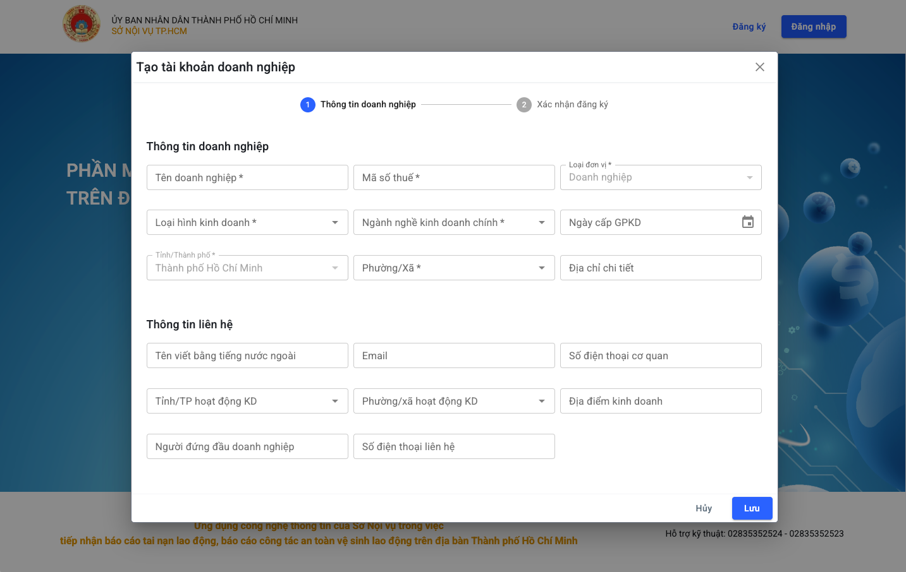
Màn hình đăng ký
Bước 3: Tại bước Xác nhận đăng ký người dùng kiểm tra lại các thông tin. Chọn Lưu để hoàn thành việc đăng ký tài khoản.
**Lưu ý:
- Sau khi chọn xác nhận hệ thống sẽ cung cấp tài khoản và mật khẩu v\. Người dùng lưu lại thông tin để tiến hành đăng nhập
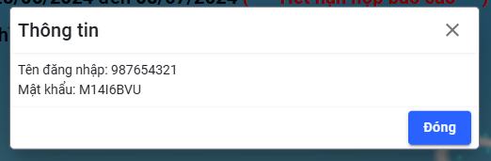
Popup thông tin đăng nhập
- Tài khoản sau khi đăng ký sẽ được Sở xem xét và kích hoạt mới có thể đăng nhập được.

ĐĂNG NHẬP
Chức năng này cho phép người dùng đăng nhập vào hệ thống.

Video hướng dẫn
https://www.youtube.com/watch?v=NhZJJbd01cU

Mô tả
Bước 1: Người dùng truy cập vào hệ thống => Chọn vào nút đăng nhập
Bước 2 : Người dùng tiến hành nhập tên tài khoản, mật khẩu của doanh nghiệp đã đăng ký hoặc Tài khoản do Sở đã tạo.
Bước 3: Người dùng chọn vào nút “Đăng nhập”.
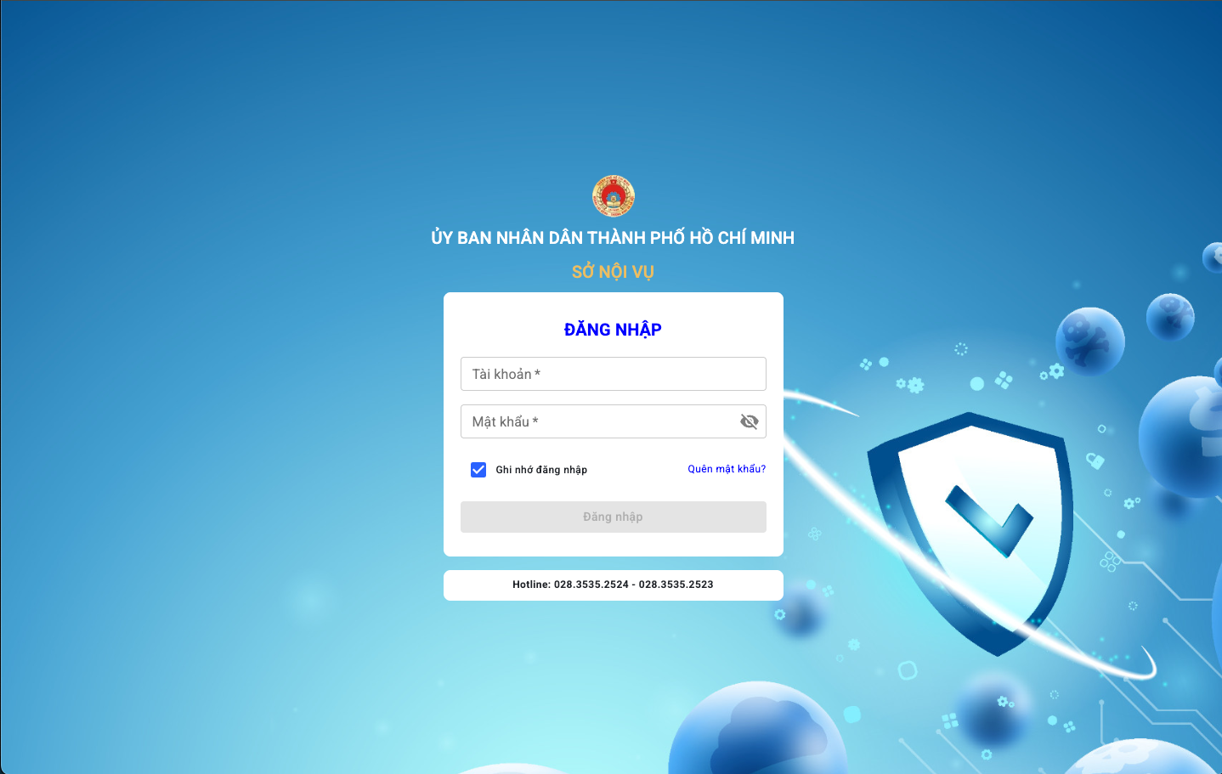 Màn hình đăng nhập

THAY ĐỔI THÔNG TIN DOANH NGHIỆP
Chức năng này cho phép người dùng thay đổi các thông tin doanh nghiệp
Bước 1: Sau khi đăng nhập, người dùng chọn chức năng “Quản trị” => “Thông tin doanh nghiệp”
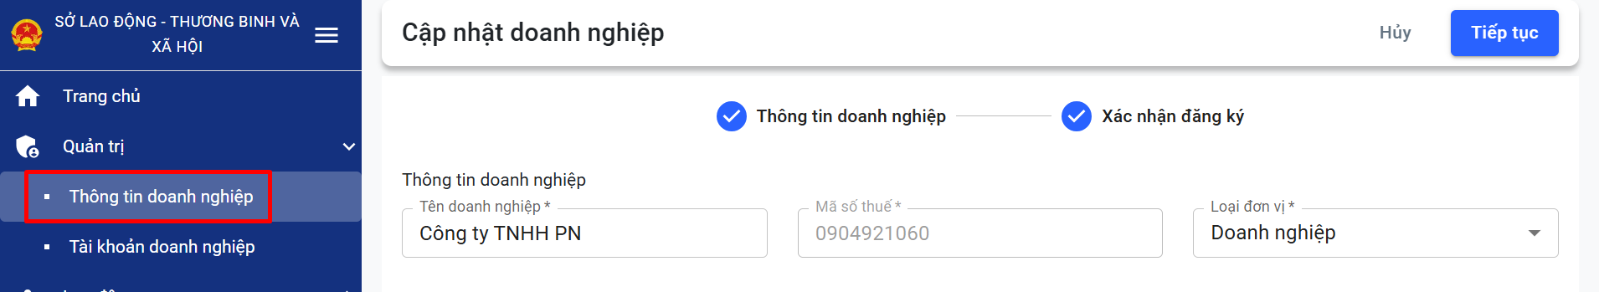
Chức năng thông tin doanh nghiệp
Bước 2: Trong giao diện này, người dùng có thể thay đổi các thông tin sau doanh nghiệp . Sau đó chọn “Tiếp Tục” để xem lại thông tin
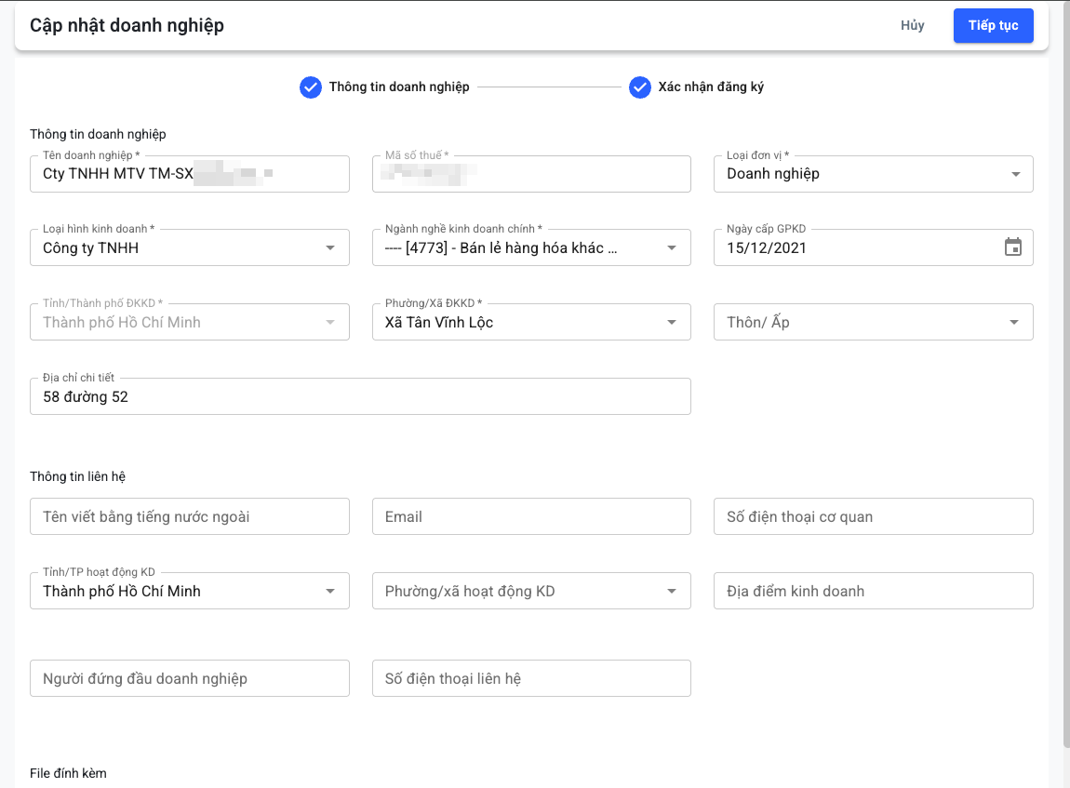
Chức năng thông tin doanh nghiệp
Bước 3: Chọn “Hoàn thành” để lưu lại thông tin vừa cập nhật
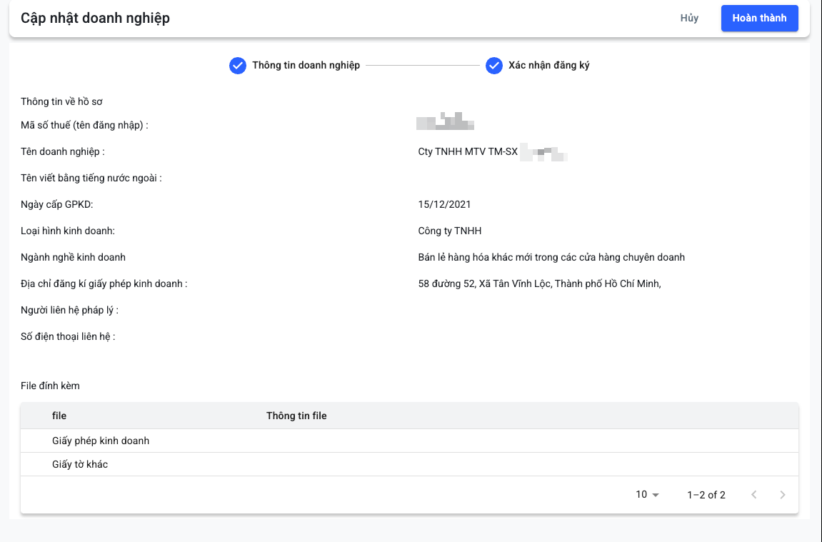Popup xác nhận thông tin

THAY ĐỔI MẬT KHẨU
Chức năng này cho phép người dùng thay đổi mật khẩu theo mong muốn.
Bước 1: Sau khi đăng nhập, người dùng nháy chuột trái vào logo bên góc trái, sau đó chọn "Đổi mật khẩu"

Chức năng đổi mật khẩu
Bước 2: Người dùng tiến hành nhập mật khẩu cũ và mật khẩu mới.
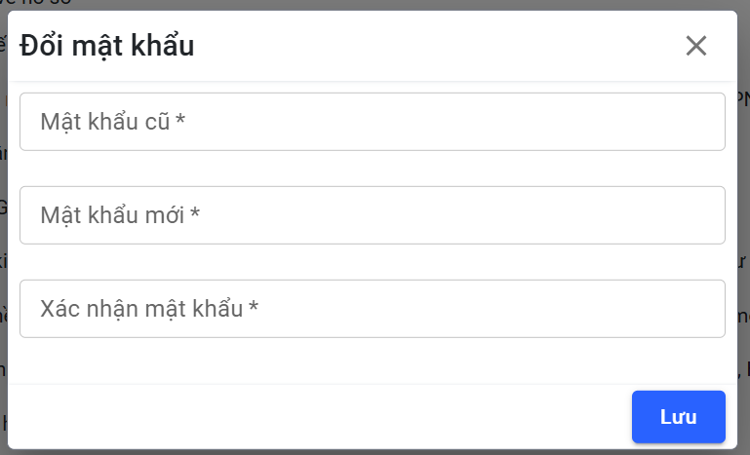
Popup đổi mật khẩu
Bước 3: Người dùng chọn "Lưu". Hệ thống sẽ tự động đăng xuất, người dùng tiến hành nhập mật khẩu mới vừa lưu để đăng nhập lại.

BÁO CÁO ĐỊNH KỲ

1. Tai nạn lao động

Video hướng dẫn
https://www.youtube.com/watch?v=NKf-HcN3wNg

Mô tả
Bước 1: Người dùng chọn chức năng “Tai nạn lao động” => “Báo cáo TNLĐ định kỳ (có HĐLĐ) ”
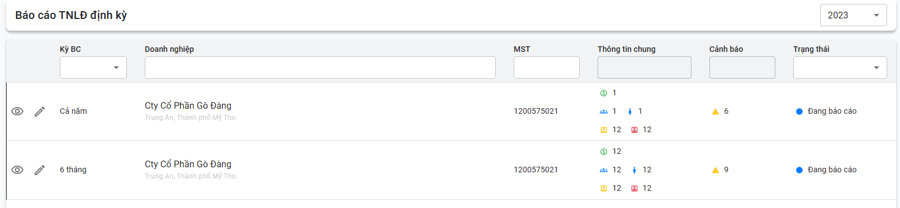
Màn hình danh sách TNLĐ
Bước 2: Người dùng chọn vào biểu tượng “Bút chì” vào kỳ báo cáo muốn thực hiện
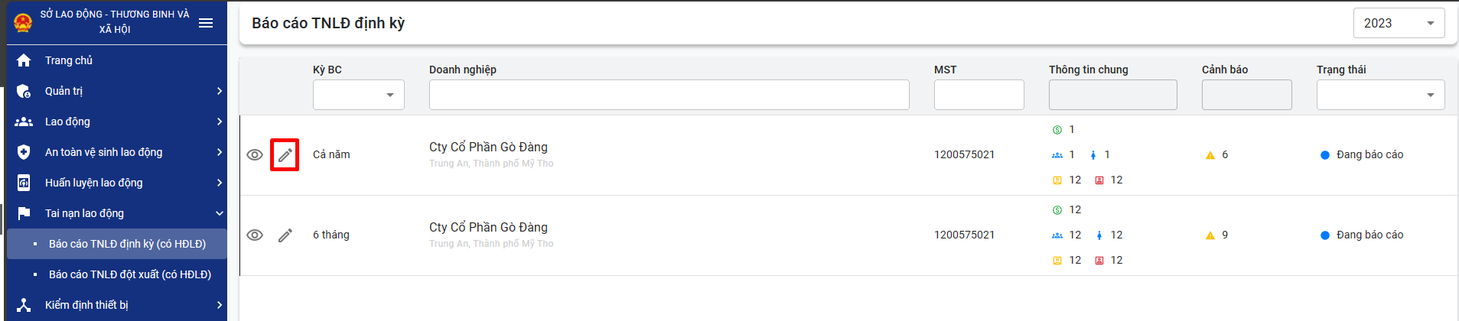
Màn hình danh sách TNLĐ
Bước 3: Phần mềm hiển thị biểu mẫu để nhập thông tin cho báo cáo
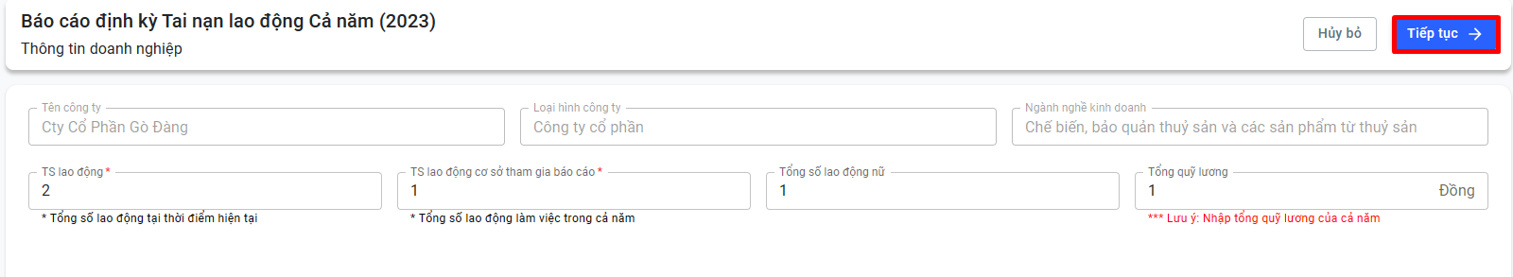
Màn hình chi tiết TNLĐ
Bước 4: Mục “thông tin doanh nghiệp” sẽ hiển thị lại các thông tin của doanh nghiệp, trường hợp sai thông tin người dùng quay lại để chỉnh sửa thông tin, người dùng tiến hành nhập thêm các thông tin:
- Tổng số lao động (Số lao động hiện có ở tháng đang báo cáo)
- Tổng số lao động của cơ sở tham gia báo cáo (Tổng số lao động cộng dồn tới tháng hiện tại )
- Tổng số lao động nữ (Số lao động hiện có ở tháng đang báo cáo);
- Tổng quỹ lương ( Lưu ý tổng quỹ lương nhập đơn vị ĐỒNG)

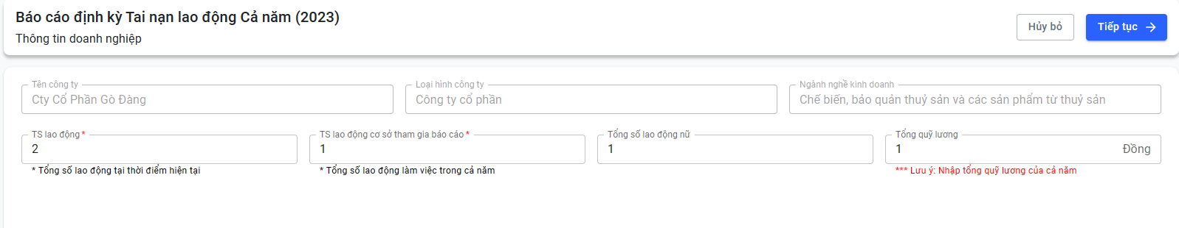
Màn hình chi tiết TNLĐ
Bước 5: Mục “Tai nạn lao động” người dùng nhập tab “Tổng số vụ tai nạn lao động”
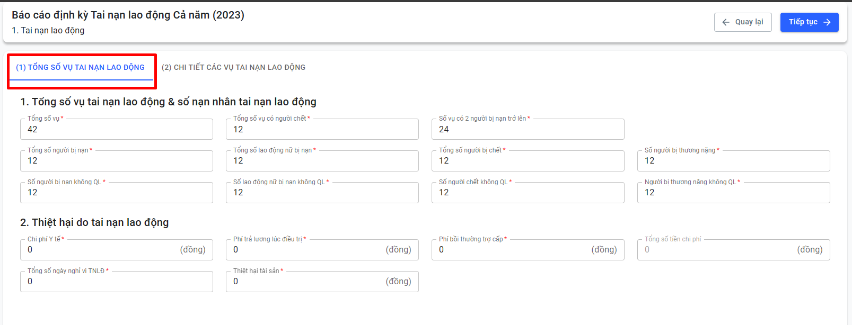
Màn hình chi tiết TNLĐ
Bước 5: Tab “Chi tiết các vụ tai nạn lao động” phần mềm sẽ hiển thị số lượng các vụ tai nạn lao động theo dữ liệu người dùng đã nhập. Người dùng tiến hành nhập chi tiết : phân theo nguyên nhân, yếu tố chấn thương, nghề nghiệp từng vụ tai nạn lao động.
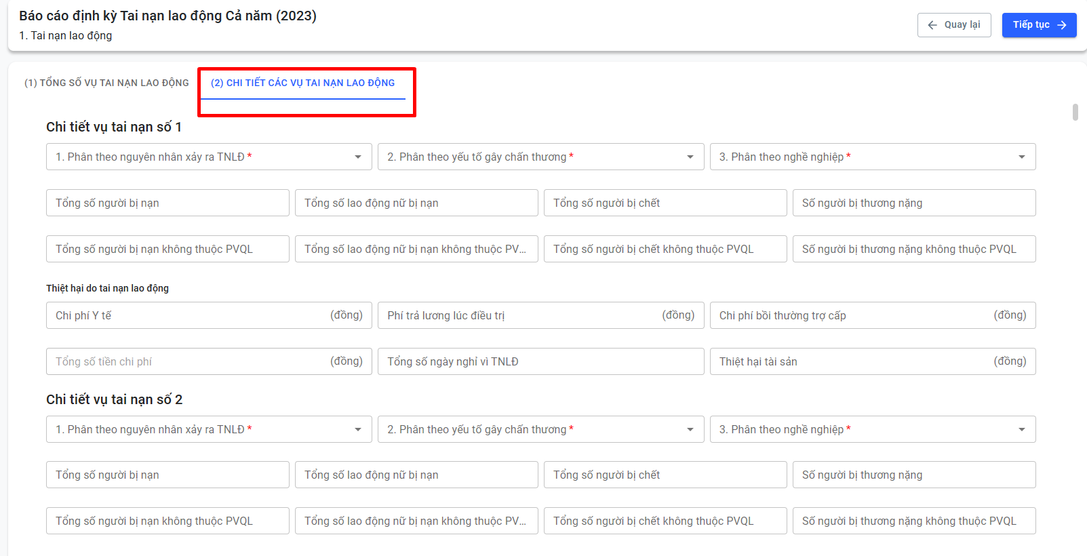
Màn hình chi tiết TNLĐ
Bước 7: Sau khi đã nhập xong số liệu , người dùng chọn “Tiếp tục”. Phần mềm sẽ chuyển sang mục báo cáo số 2 “Tai nạn lao động được hưởng trợ cấp theo quy định tại khoản 2 điều 39 luật ATVSLĐ” . Nếu doanh nghiệp không có thì có thể nhập 0
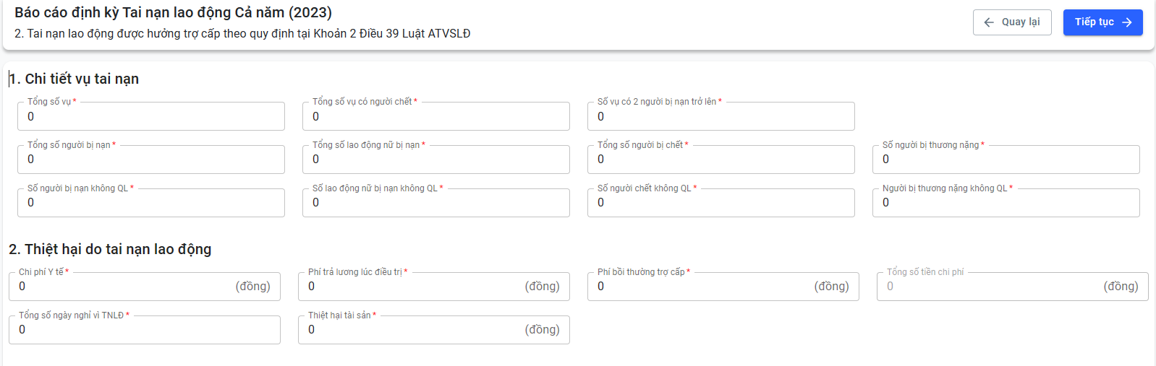
Màn hình chi tiết TNLĐ
Bước 9: Sau khi đã nhập xong số liệu , người dùng chọn “Tiếp tục”. Phần mềm sẽ chuyển sang mục “Xem Tổng quan báo cáo”. Tại đây, người dùng có thể xem được tổng quan dữ liệu báo cáo mà người dùng đã nhập.
Bước 10: Người dùng tiến hành chọn chức năng “In báo cáo” để tiến hành xuất báo cáo.
**Lưu ý
Các doanh nghiệp sẽ tiến hành ký tên, đóng mộc bản báo cáo và tiến hành scan bản báo cáo đã trình ký. Sau đó, người dùng sẽ đính kèm file báo cáo đã scan vào mục Tải lên
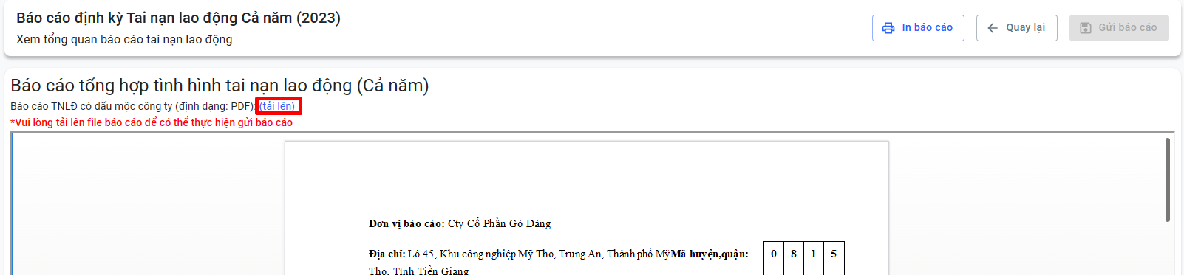
Xem báo cáo TNLĐ
Bước 11: chọn “Gửi báo cáo” để gửi báo cáo lên Sở.
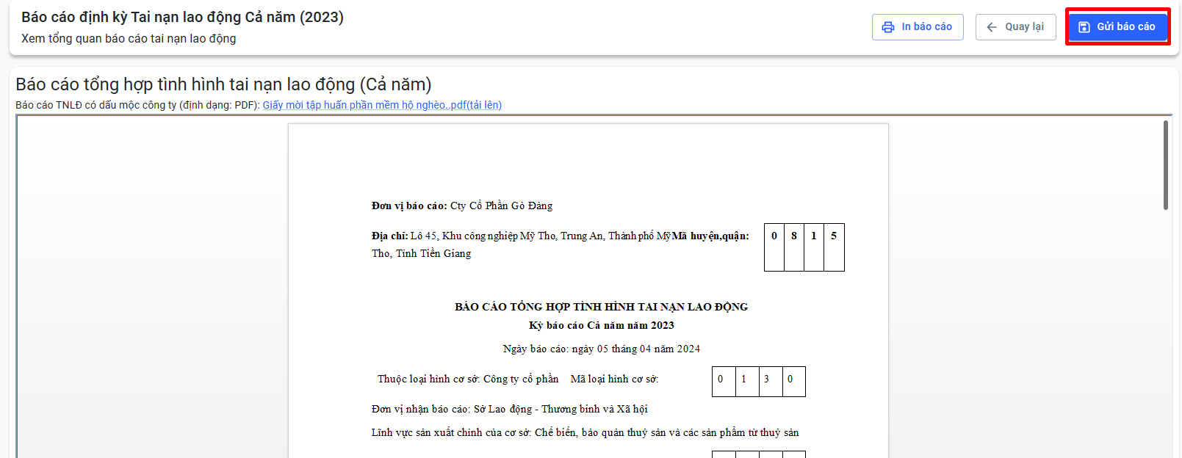
Xem báo cáo TNLĐ
Lưu ý: Sau khi gửi báo cáo, hệ thống sẽ hiển thị trạng thái Chờ tiếp nhận. Người dùng không thể chỉnh sửa báo cáo này. Để xem lại báo cáo người dùng chọn biểu tượng “Con mắt”
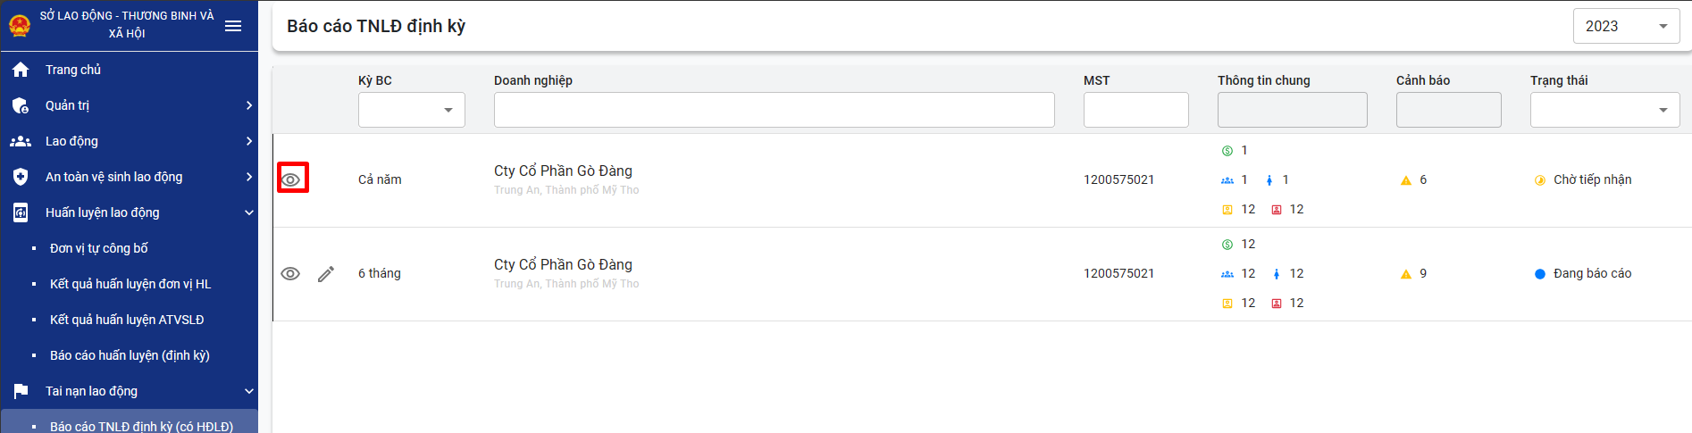
Xem chi tiết báo cáo TNLĐ

2. An toàn vệ sinh lao động

Link video
https://www.youtube.com/watch?v=mSg9p95QGKc

Mô tả
Bước 1: Người dùng chọn chức năng Báo cáo định kỳ. Phần mềm hiển thị danh sách kỳ báo cáo đang chờ khai báo
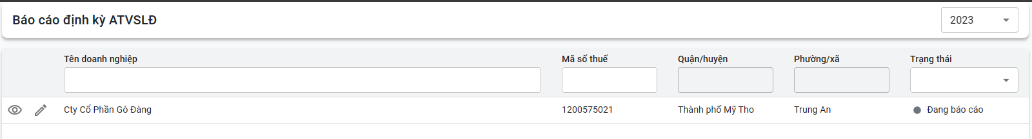
Màn hình danh sách báo cáo ATVSLĐ
Bước 2: Người dùng chọn vào biểu tượng để tiến hành khai báo. Phần mềm hiển thị giao diện khai báo việc sử dụng lao động
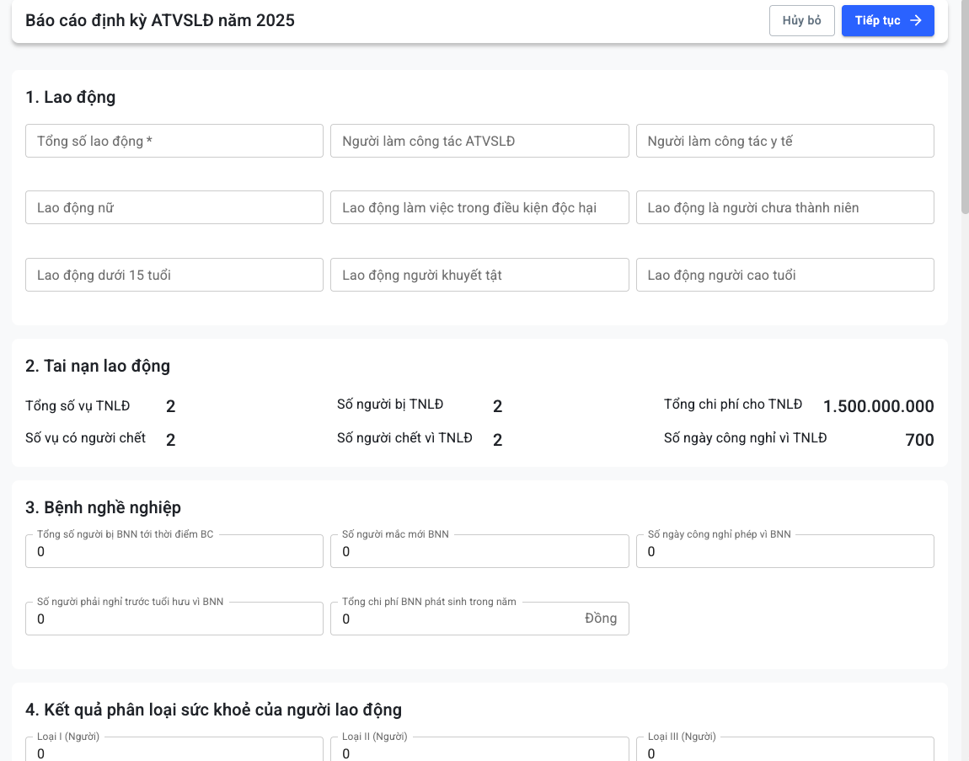
Màn hình chi tiết báo cáo ATVSLĐ

Bước 3: Người dùng tiến hành nhập thông tin vào các mục trong báo cáo.
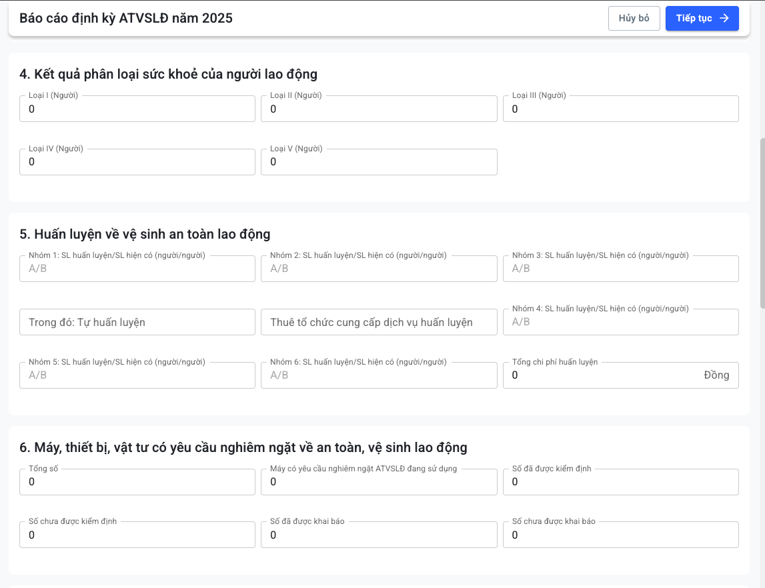
Màn hình chi tiết báo cáo ATVSLĐ
Bước 4: Sau khi người dùng hoàn thành nhập liệu, người dùng chọn “Tiếp tục” để xem tổng quan các dữ liệu người dùng đã nhập trong báo
Bước 5: Các doanh nghiệp sẽ tiến hành ký tên, đóng mộc bản báo cáo và tiến hành scan bản báo cáo đã trình ký. Sau đó, người dùng sẽ đính kèm file báo cáo đã scan vào mục Tải lên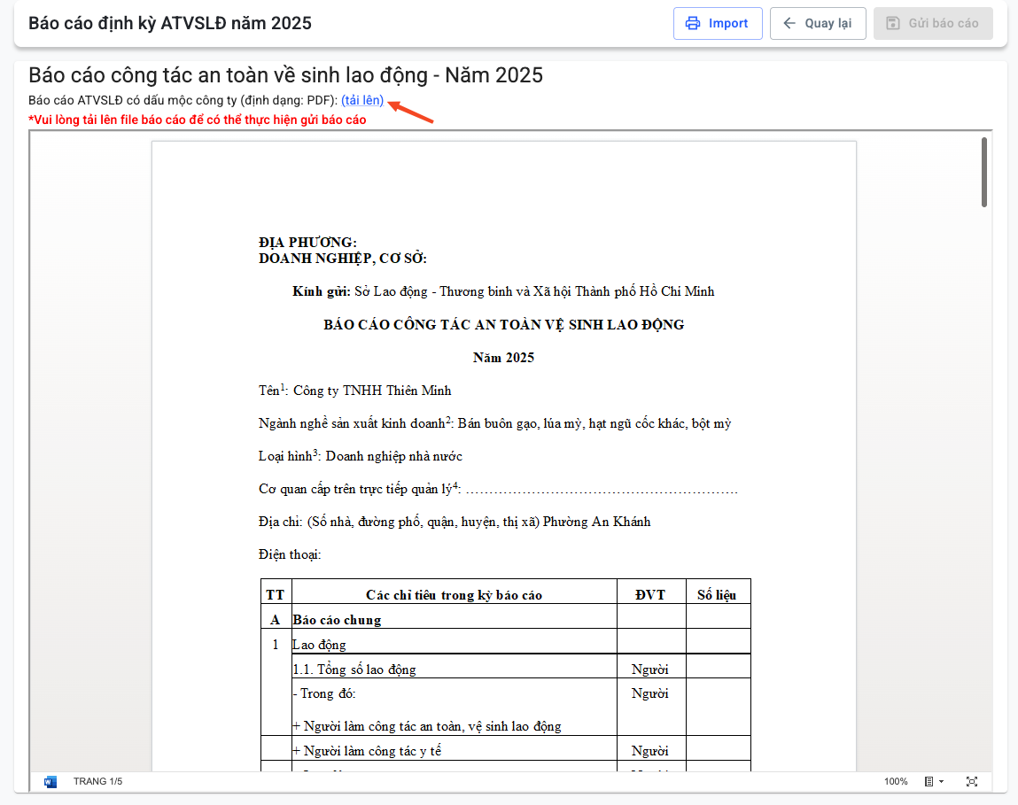
Màn hình xem báo cáo ATVSLĐ
Bước 6: Người dùng chọn một trong các thao tác sau:
Nếu người dùng chọn “Gửi báo cáo” => Báo cáo này sẽ được gửi lên sở tiếp nhận và người dùng không được phép chỉnh sửa.
Nếu người dùng chọn chức năng “Huỷ bỏ” => Phần mềm sẽ quay lại trang danh sách.
**Lưu ý: Sau khi gửi báo cáo, hệ thống sẽ hiển thị trạng thái Chờ tiếp nhận. Người dùng không thể chỉnh sửa báo cáo này. Để xem lại báo cáo người dùng chọn biểu tượng “Con mắt”

THỐNG KÊ
Chức năng cho phép người dùng xem được các báo cáo thống kê theo từng tiêu chí qua các năm
Bước 1: Người dùng chọn chức năng Báo cáo định kỳ => Chọn mục Thống kê
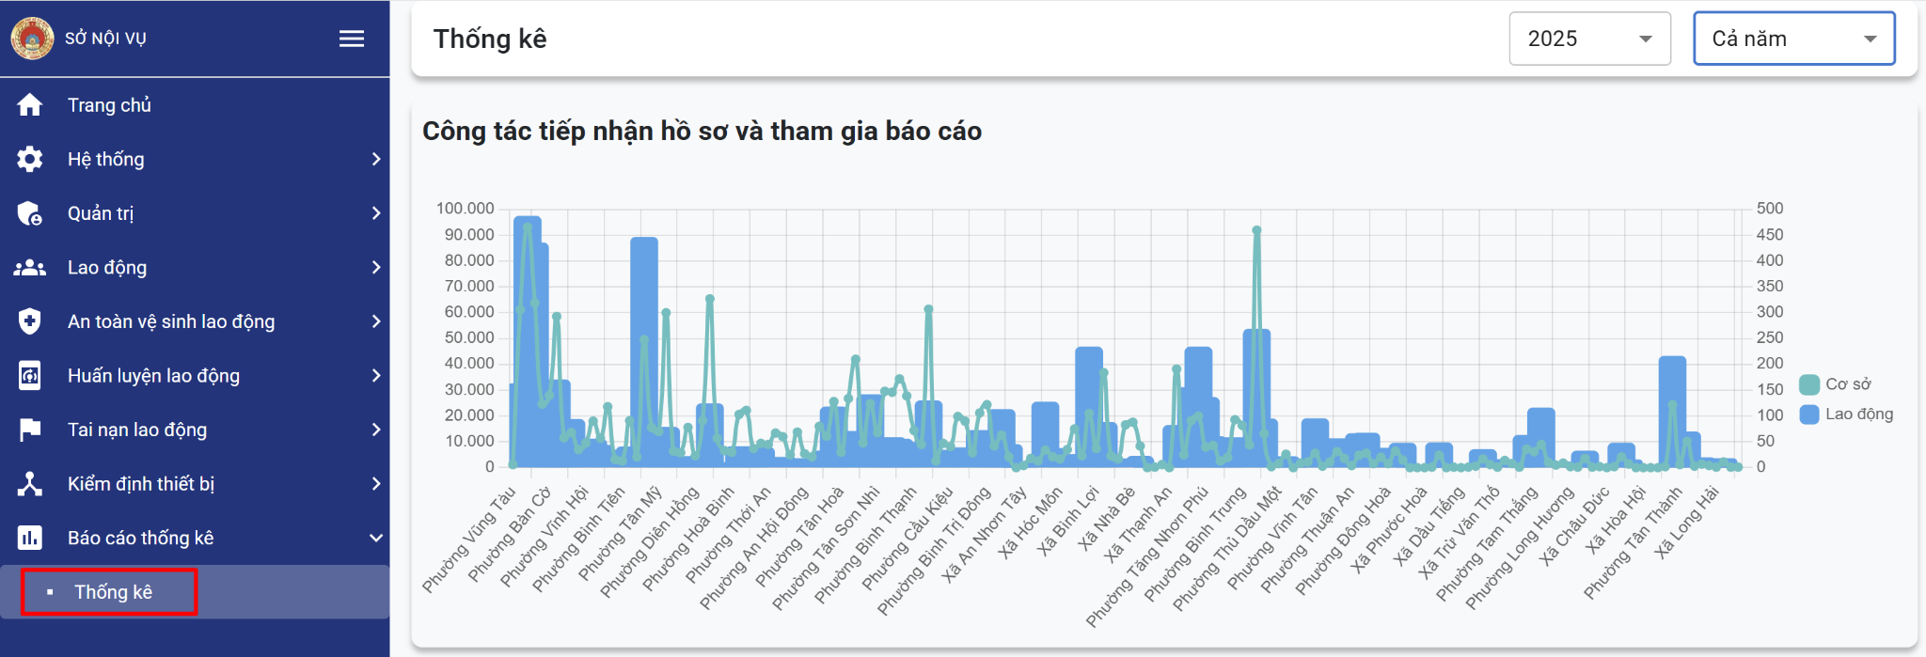
Màn hình xem thống kê
Bước 2: Người dùng chọn vào năm cần xem thống kê và chọn vào kỳ báo cáo (6 tháng/ Cả năm )
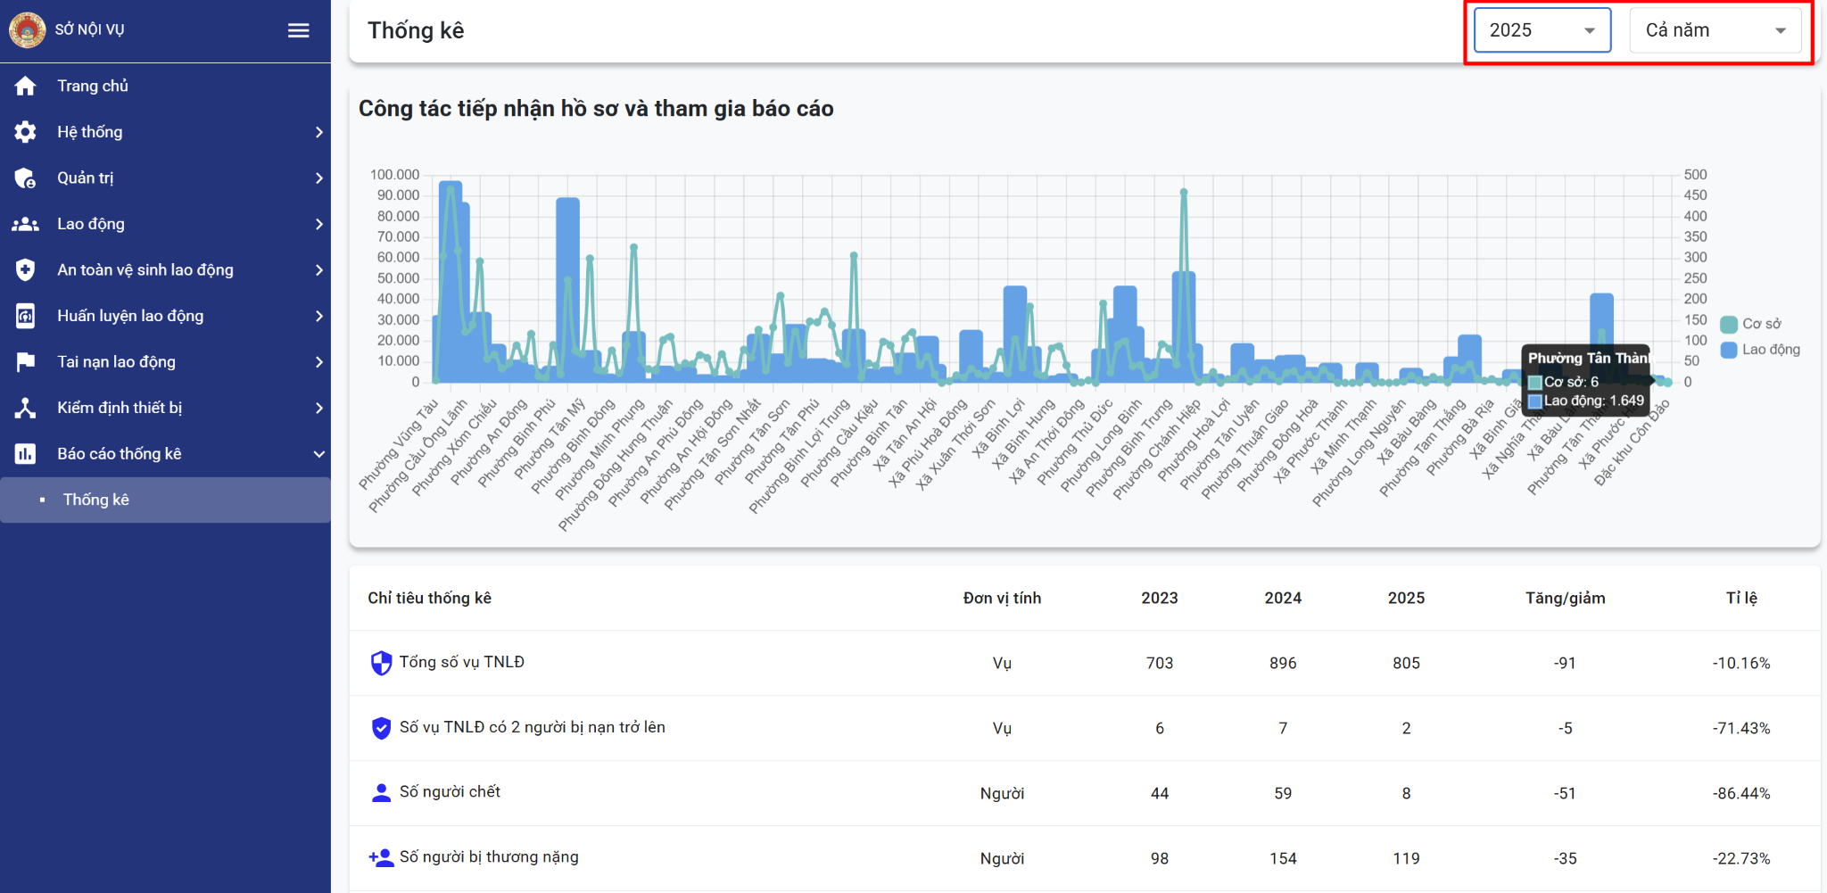
Màn hình xem thống kê
Bước 3: Hệ thống hiển thị biểu đồ thống kê theo từng tiêu chí tương ứng
- Biểu đồ : Công tác tiếp nhận hồ sơ báo cáo
Thể hiện số cơ sở và số lao động tham gia báo cáo theo từng phường. Người dùng có thể hover chuột vào từng cột để xem số lượng của cơ sở / lao động
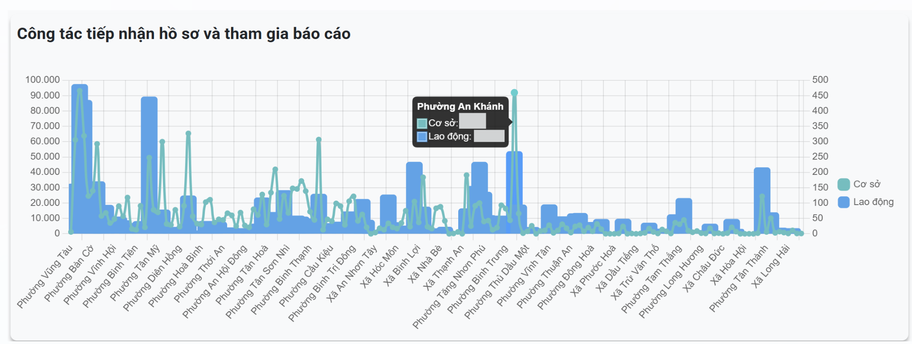
Màn hình xem thống kê

- Bảng thống kê Tai nạn lao động
Thống kê các chỉ tiêu và số lượng vụ tai nạn lao động theo từng năm. Từ đó đưa ra tỷ lệ tăng giảm cho từng tiêu chí
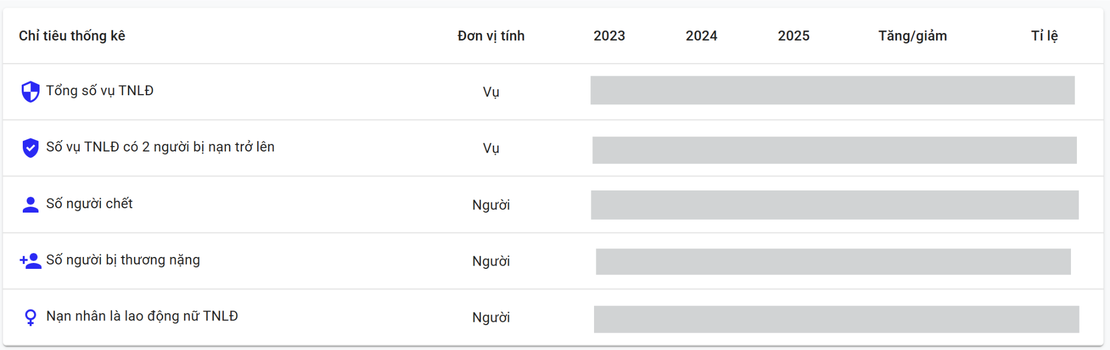
Chi tiết thống kê TNLĐ
- Biểu đồ : Thống kê Tai nạn lao động theo ngành, lĩnh vực hoạt động
Biểu đồ dùng để thống kê và so sánh số vụ tai nạn lao động theo từng ngành, lĩnh vực hoạt động, qua đó phản ánh mức độ rủi ro và sự phân bố tai nạn lao động giữa các ngành
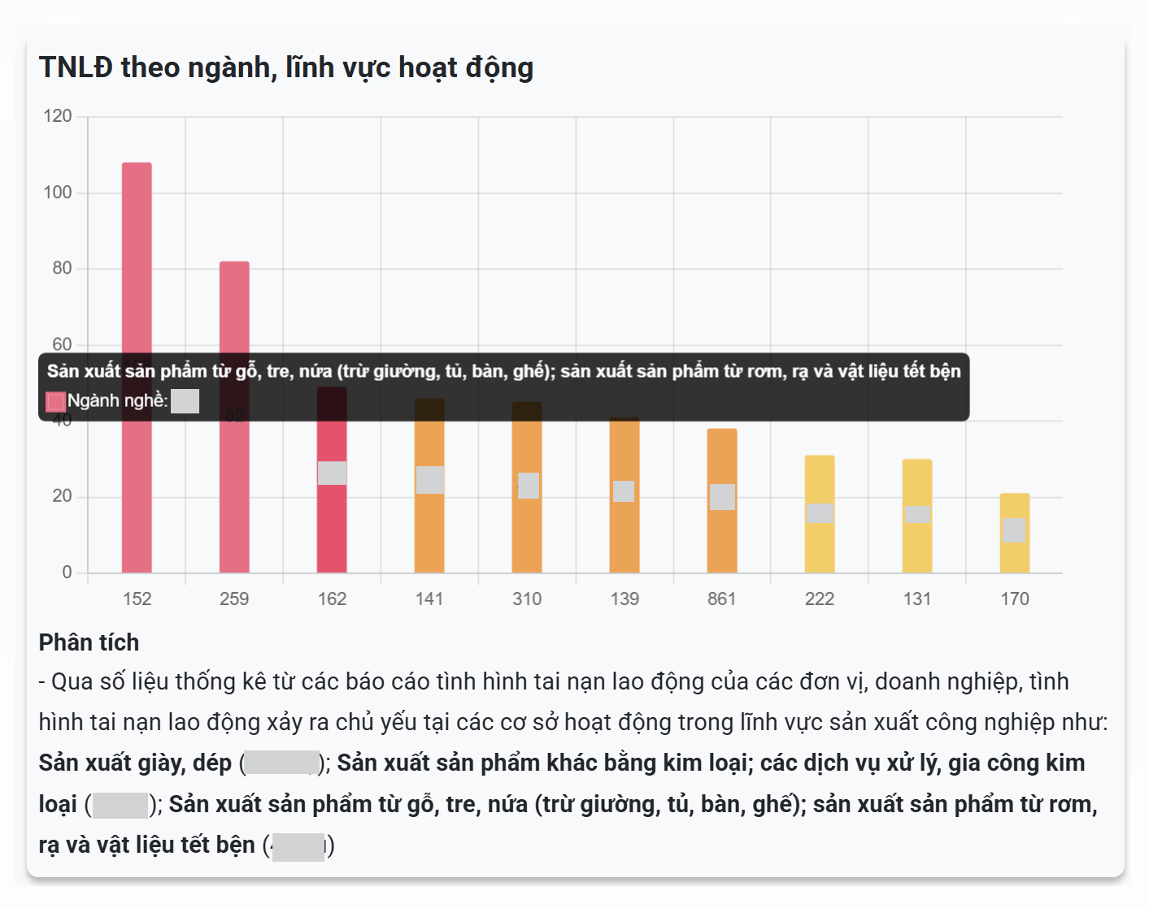
Chi tiết thống kê TNLĐ theo ngành, lĩnh vực hoạt động
- Biểu đồ : Thống kê Tai nạn lao động theo yếu tố chấn thương
Biểu đồ dùng để thống kê và so sánh các yếu tố gây chấn thương trong tai nạn lao động, qua đó phản ánh mức độ tác động và sự phân bố của các yếu tố chấn thương.
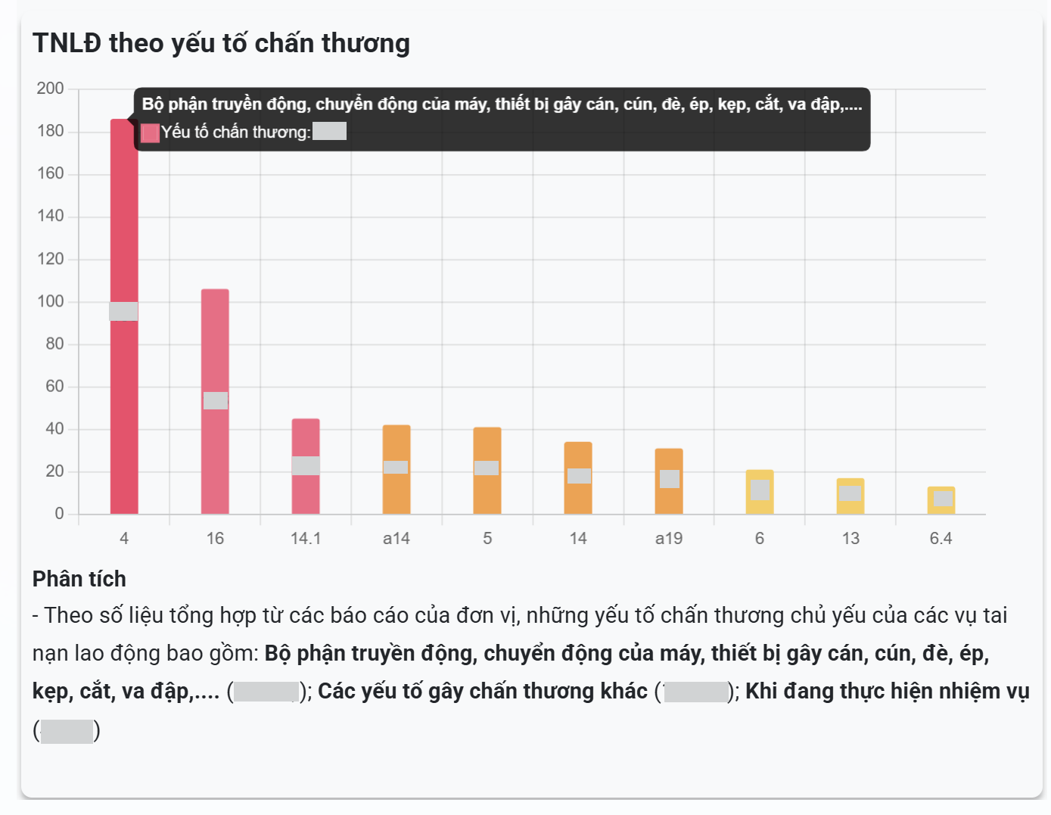
Chi tiết thống kê TNLĐ theo yếu tố chấn thương
- Biểu đồ : Thống kê Tai nạn lao động theo công việc người bị nạn
Biểu đồ dùng để thống kê và so sánh tình hình tai nạn lao động theo công việc của người bị nạn, qua đó phản ánh mức độ rủi ro và sự phân bố tai nạn lao động giữa các nhóm công việc khác nhau.
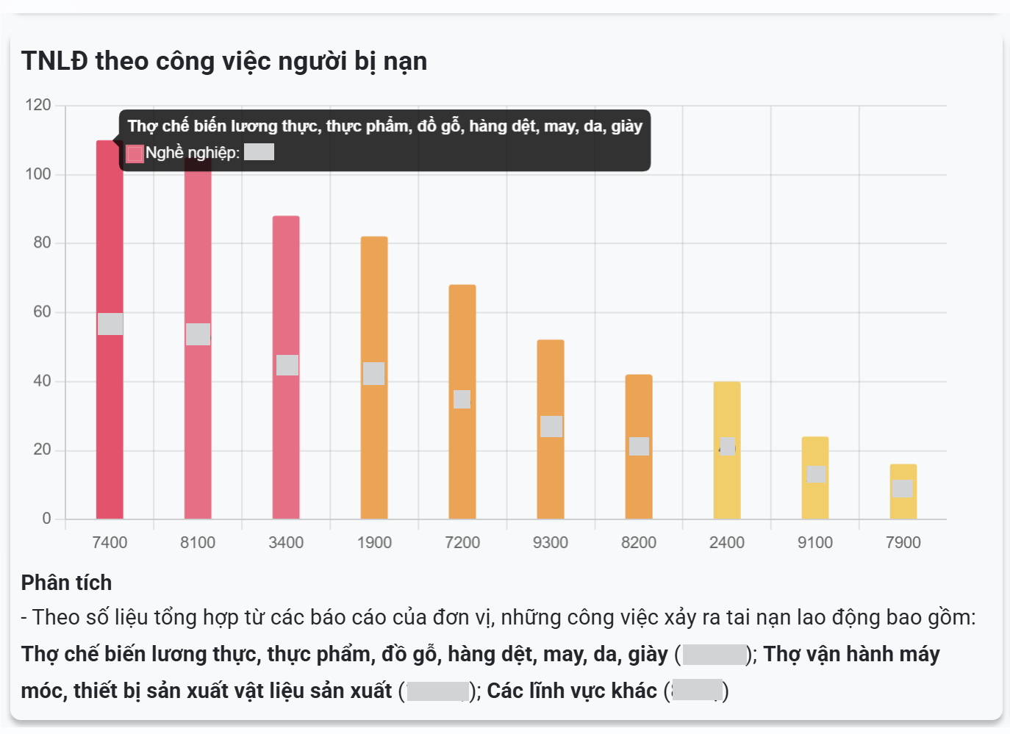
Chi tiết thống kê TNLĐ theo công việc người bị nạn
- Biểu đồ : Thống kê Tai nạn lao động theo nguyên nhân
Biểu đồ dùng để thống kê và so sánh tình hình tai nạn lao động theo nguyên nhân xảy ra, qua đó phản ánh mức độ ảnh hưởng và sự phân bố các nguyên nhân gây tai nạn lao động.
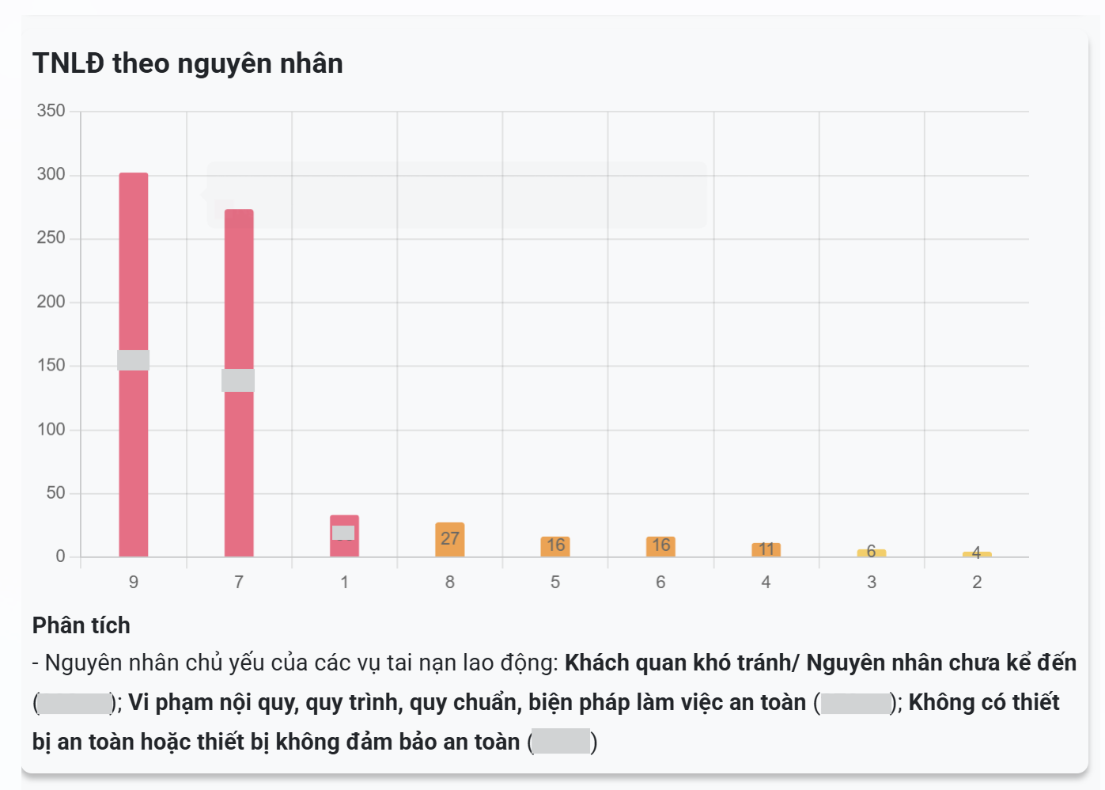
Chi tiết thống kê TNLĐ theo nguyên nhân
- Biểu đồ : Thống kê chi phí liên quan TNLĐ
Biểu đồ thể hiện cơ cấu tổng chi phí liên quan đến tai nạn lao động, phản ánh sự phân bổ các khoản chi trong tổng chi phí phát sinh.
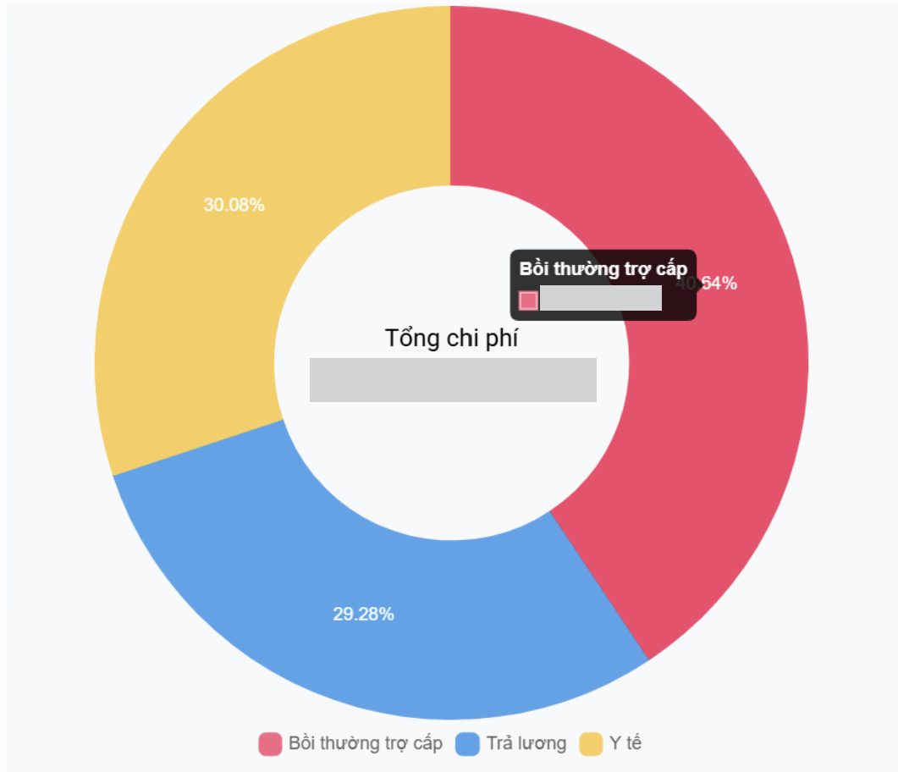
Chi phí liên quan TNLĐ

